Datarepresentatie

Dit verslag werd opgesteld door:

**Naam:** Abdellah El Moussaoui  
**Studentennummer:** 20246031  
**Email adres:**   
[abdellah.elmoussaoui@student.uantwerpen.be](mailto:abdellah.elmoussaoui@student.uantwerpen.be)

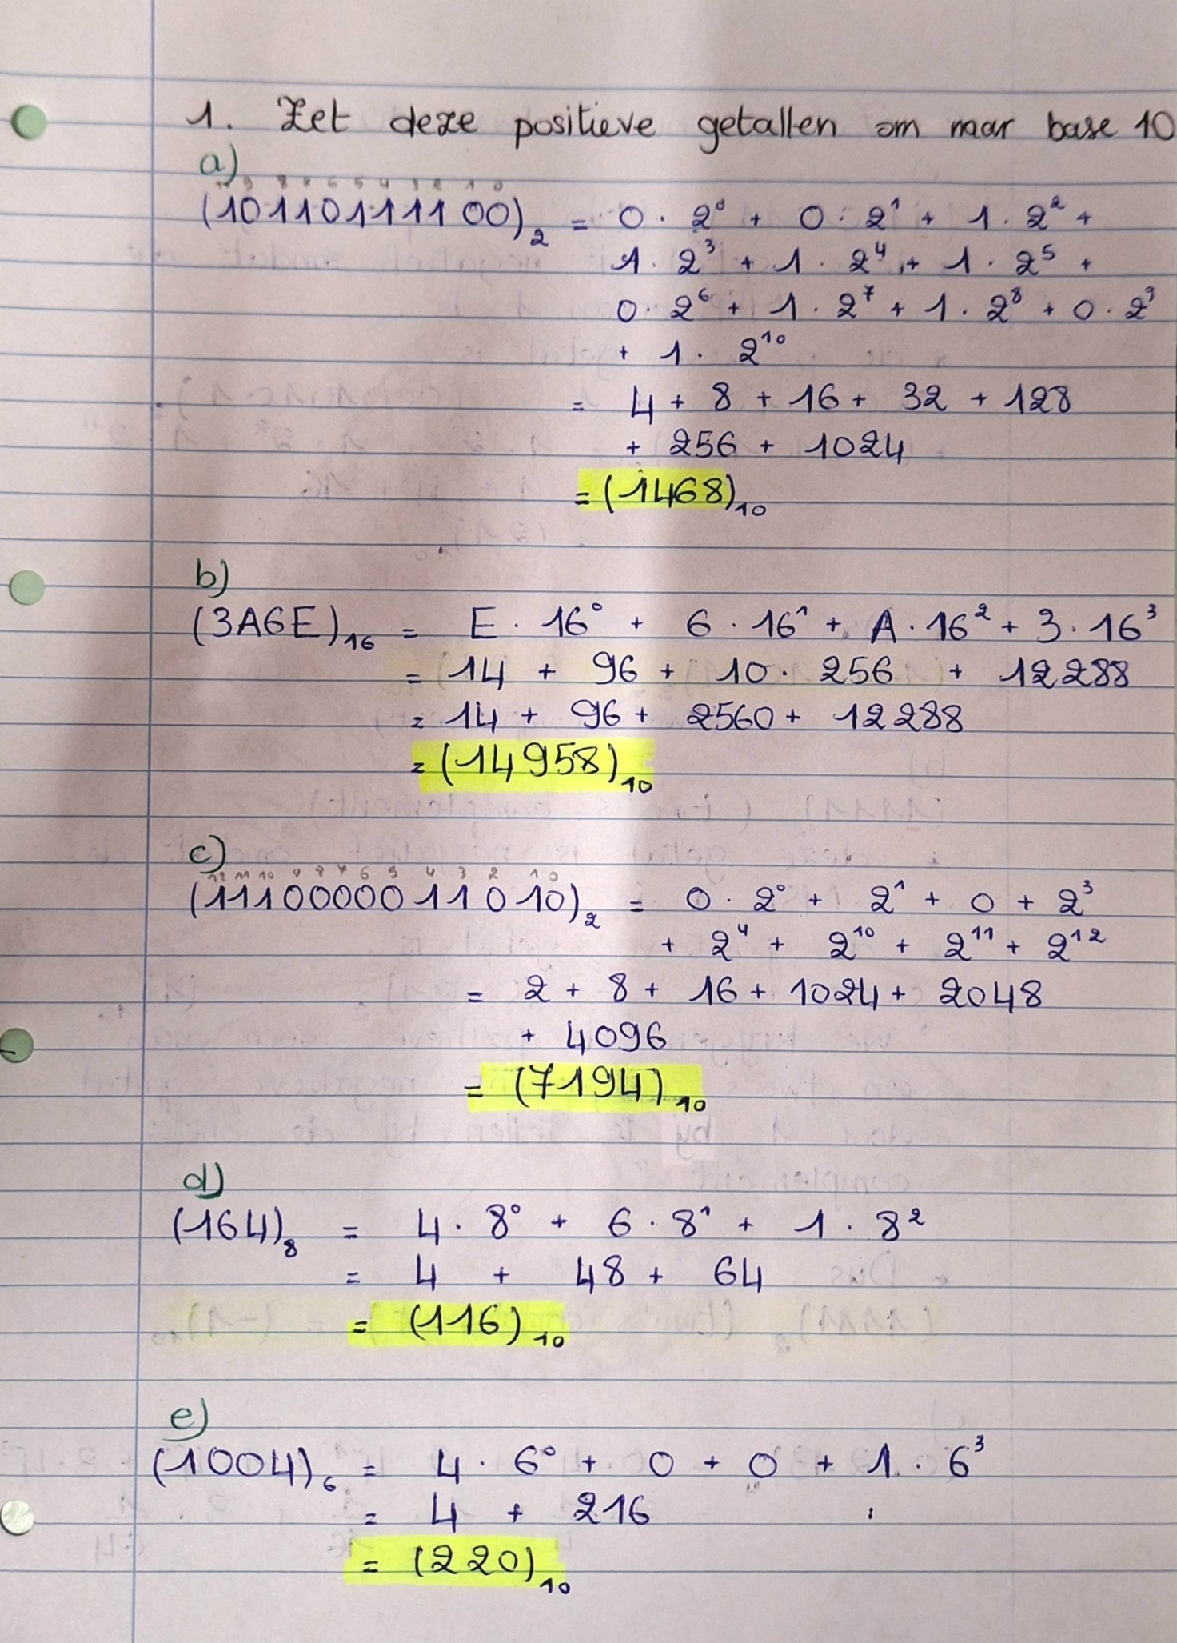

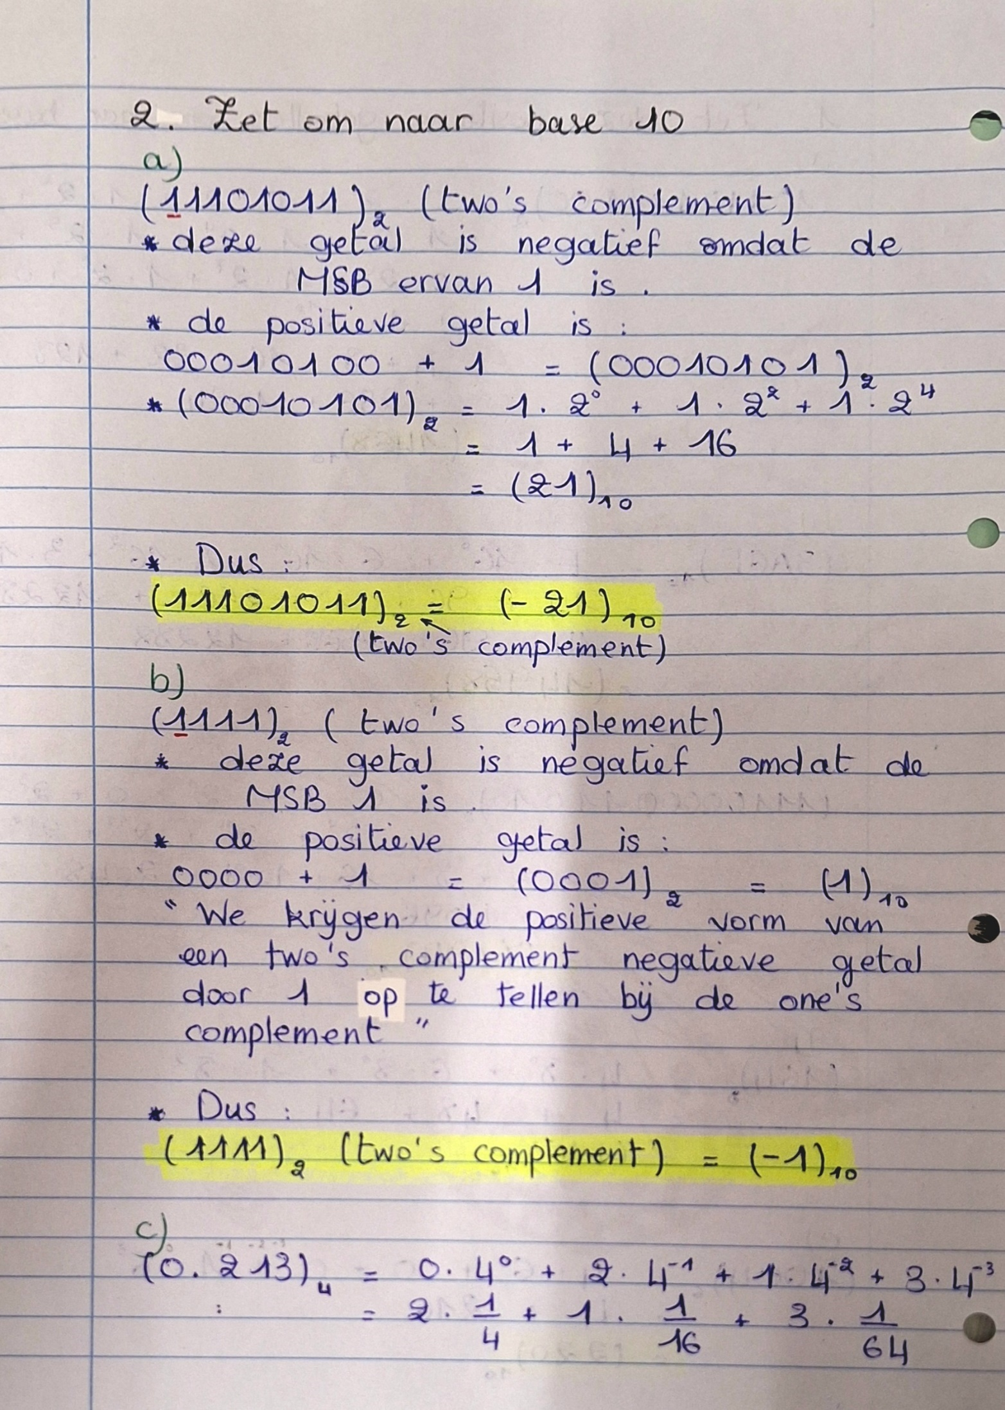

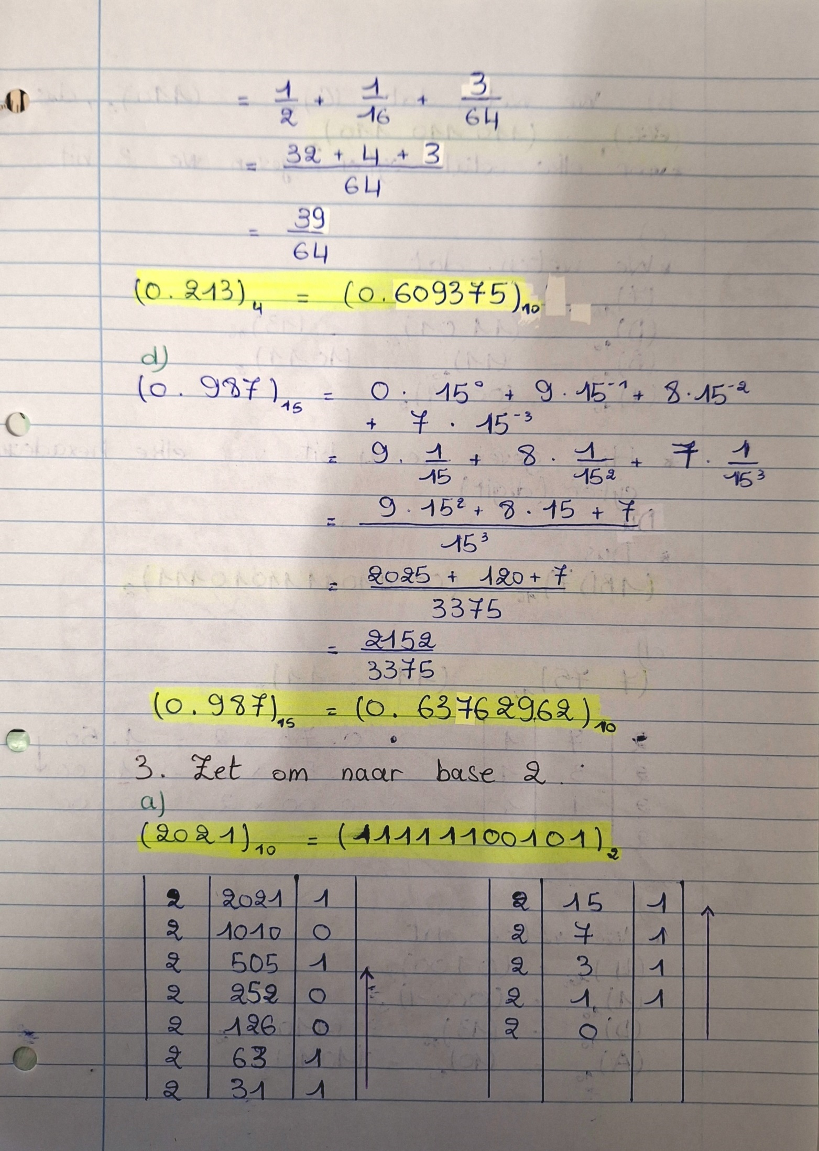

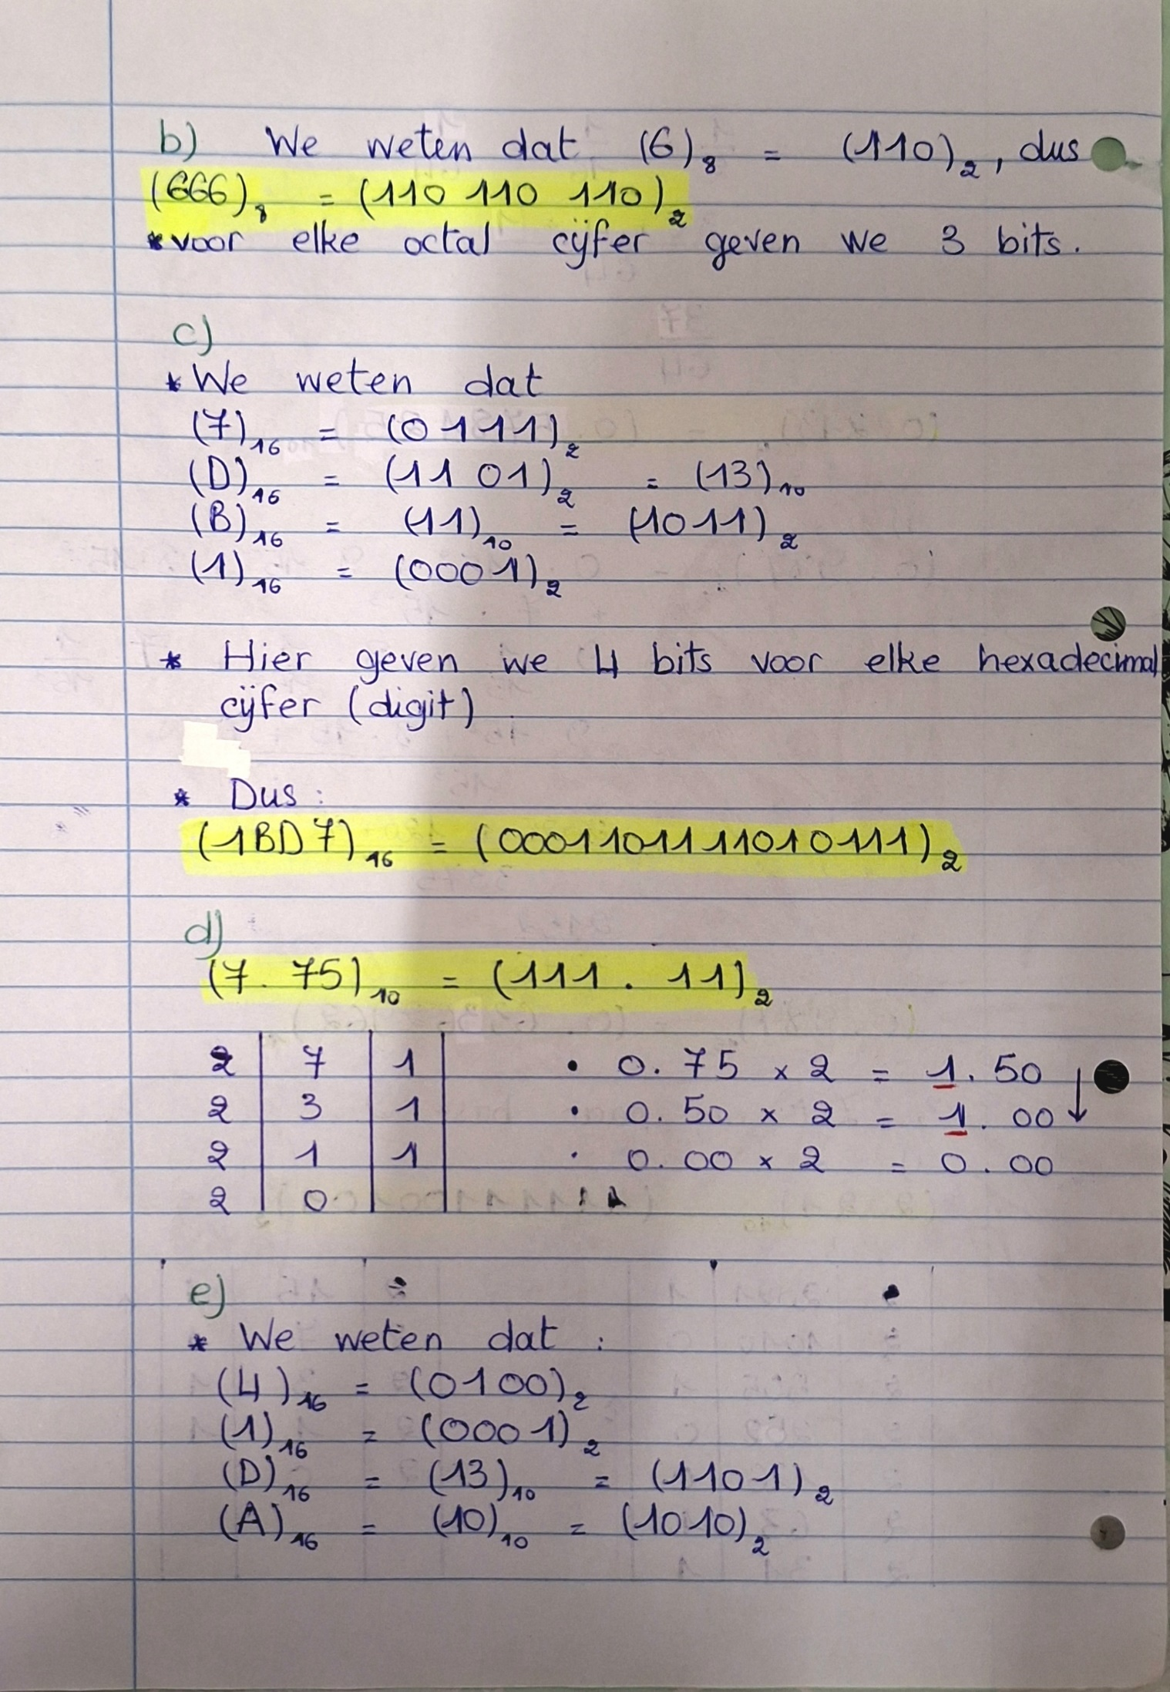

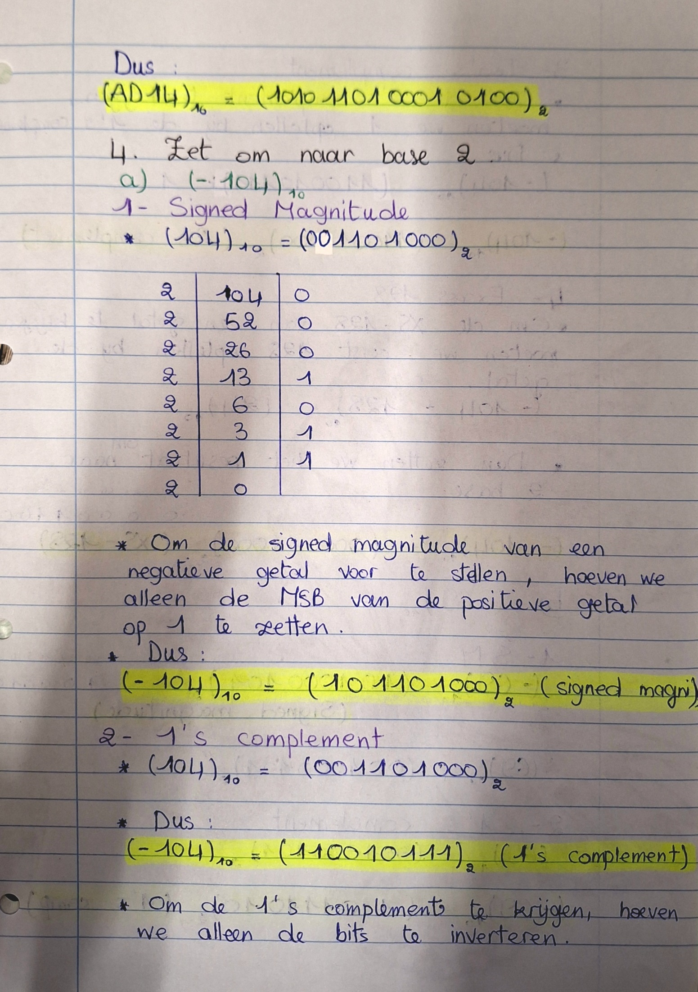

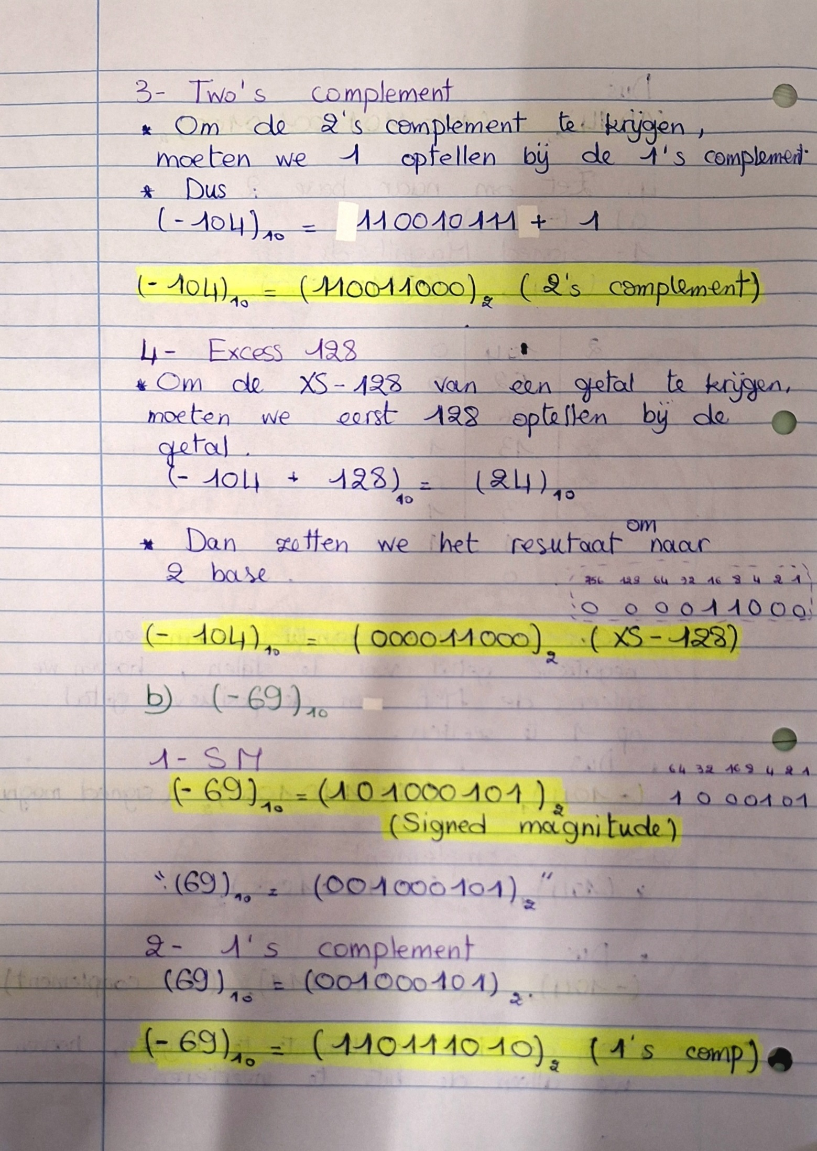

# 4. Zet om naar base 2. Stel de negatieve getallen voor met 9 bits in signed magnitude (1), one’s complement (2), two’s complement (3) en excess 128 (4).

## b) (-69)10

### 1- Signed Magnitude

|  |  |  |  |  |  |  |  |  |  |  |  |  |  |  |  |  |  |  |  |  |  |  |  |  |  |
| --- | --- | --- | --- | --- | --- | --- | --- | --- | --- | --- | --- | --- | --- | --- | --- | --- | --- | --- | --- | --- | --- | --- | --- | --- | --- |
| (69)10 = (001000101)2 | |  |  |  | | --- | --- | --- | | 2 | 69 | 1 | | 2 | 34 | 0 | | 2 | 17 | 1 | | 2 | 8 | 0 | | 2 | 4 | 0 | | 2 | 2 | 0 | | 2 | 1 | 1 | | 2 | 0 |  | |

Om de signed magnitude van het getal te krijgen, hoeven we alleen de MSB op 1 te zetten.

(-69)10 = (101000101)2 (signed magnitude)

### 2- One’s Complement

We weten dat (69)10 = (001000101)2

Om de 1’s complement te krijgen, moeten we gewoon de bits inverteren.

(-69)10 = (110111010)2 (1’s complement)

### 3- Two’s Complement

Om de 2’s complement te krijgen, moeten we gewoon 1 optellen bij de one’s complement.

(-69)10 = (110111010)2 (1’s complement) + 1

(-69)10 = (110111011)2 (2’s complement)

### 4- Excess 128

* Om de XS 128 te krijgen, moeten we eerst 128 optellen bij het decimale getal.

(-69 + 128)10 = (59)10

* Dan zetten we het resultaat om naar 2 base.

|  |  |  |  |  |  |  |  |  |  |  |  |  |  |  |  |  |  |  |  |  |  |  |
| --- | --- | --- | --- | --- | --- | --- | --- | --- | --- | --- | --- | --- | --- | --- | --- | --- | --- | --- | --- | --- | --- | --- |
| (59)10 = (000111011)2 | |  |  |  | | --- | --- | --- | | 2 | 59 | 1 | | 2 | 29 | 1 | | 2 | 14 | 0 | | 2 | 7 | 1 | | 2 | 3 | 1 | | 2 | 1 | 1 | | 2 | 0 |  | |

* Dan krijgen we de excess 128 vorm:

(-69)10 = (000111011)2 (excess 128)

## c) (-128)10

### 1- Signed Magnitude

|  |  |  |  |  |  |  |  |  |  |  |  |  |  |  |  |  |  |  |  |  |  |  |  |  |  |  |  |  |
| --- | --- | --- | --- | --- | --- | --- | --- | --- | --- | --- | --- | --- | --- | --- | --- | --- | --- | --- | --- | --- | --- | --- | --- | --- | --- | --- | --- | --- |
| (128)10 = (010000000)2 | |  |  |  | | --- | --- | --- | | 2 | 128 | 0 | | 2 | 64 | 0 | | 2 | 32 | 0 | | 2 | 16 | 0 | | 2 | 8 | 0 | | 2 | 4 | 0 | | 2 | 2 | 0 | | 2 | 1 | 1 | | 2 | 0 |  | |

Om de signed magnitude van het getal te krijgen, hoeven we alleen de MSB op 1 te zetten.

(-128)10 = (110000000)2 (signed magnitude)

### 2- One’s Complement

We weten dat (128)10 = (010000000)2

Om de 1’s complement te krijgen, moeten we gewoon de bits inverteren.

(-128)10 = (101111111)2 (1’s complement)

### 3- Two’s Complement

Om de 2’s complement te krijgen, moeten we gewoon 1 optellen bij de one’s complement.

(-128)10 = (101111111)2 (1’s complement) + 1

(-128)10 = (110000000)2 (2’s complement)

### 4- Excess 128

* Om de XS 128 te krijgen, moeten we eerst 128 optellen bij het decimale getal.

(-128 + 128)10 = (0)10

* Dan zetten we het resultaat om naar 2 base.

|  |  |  |  |  |  |  |  |
| --- | --- | --- | --- | --- | --- | --- | --- |
| (0)10 = (000000000)2 | |  |  |  | | --- | --- | --- | | 2 | 0 | 0 | | 2 | 0 |  | |

* Dan krijgen we de excess 128 vorm:

(-128)10 = (000000000)2 (excess 128)

## d) (-3D)16

### 1- Signed Magnitude

|  |  |  |  |  |  |  |  |  |  |  |
| --- | --- | --- | --- | --- | --- | --- | --- | --- | --- | --- |
| (3D)16 = (000111101)2 | |  |  |  | | --- | --- | --- | | Hex | Decimal | Binaire | | 3 | 3 | 0011 | | D | 13 | 1101 | |

Om de signed magnitude van het getal te krijgen, hoeven we alleen de MSB op 1 te zetten.

(-3D)16 = (100111101)2 (signed magnitude)

### 2- One’s Complement

We weten dat (3D)10 = (000111101)2

Om de 1’s complement te krijgen, moeten we gewoon de bits inverteren.

(-3D)16 = (111000010)2 (1’s complement)

### 3- Two’s Complement

Om de 2’s complement te krijgen, moeten we gewoon 1 optellen bij de one’s complement.

(-3D)16 = (111000010)2 (1’s complement) + 1

(-3D)16 = (111000011)2 (2’s complement)

### 4- Excess 128

* Om de **XS 128** te krijgen, moeten we eerst 128 optellen bij het decimale getal.

(-3D)16 + (128)10 = (-(3*161 + 13*160) + 128)10 = (-61 + 128)10  = (67)10

* Dan zetten we het resultaat om naar 2 base.

|  |  |  |  |  |  |  |  |  |  |  |  |  |  |  |  |  |  |  |  |  |  |  |  |  |  |
| --- | --- | --- | --- | --- | --- | --- | --- | --- | --- | --- | --- | --- | --- | --- | --- | --- | --- | --- | --- | --- | --- | --- | --- | --- | --- |
| (67)10 = (001000011)2 | |  |  |  | | --- | --- | --- | | 2 | 67 | 1 | | 2 | 33 | 1 | | 2 | 16 | 0 | | 2 | 8 | 0 | | 2 | 4 | 0 | | 2 | 2 | 0 | | 2 | 1 | 1 | | 2 | 0 |  | |

* Dan krijgen we de excess 128 vorm:

(-3D)16 = (001000011)2 (excess 128)

# 5. Voor de onderstaande enkele precisie IEEE-754 bitpatronen, geef de numerieke waarde als een significant in base 2 met een exponent

## a) 0 10001110 00111010000000000000000

* **Sign bit**: 0 (positief)
* **Mantisse**: 00111010000000000000000
* **Exponent**: (10001110)2

(10001110)2 = 128 + 8 + 4 + 2 = (142)10

|  |  |  |  |  |  |  |  |
| --- | --- | --- | --- | --- | --- | --- | --- |
| 128 | 64 | 32 | 16 | 8 | 4 | 2 | 1 |
| 1 | 0 | 0 | 0 | 1 | 1 | 1 | 0 |

We hebben **254 ≥ exponent ≥ 1,** dan:  
0 10001110 00111010000000000000000 =   
(-1)0 + 1.00111010000000000000000 * 2142-127

Dus  
0 10001110 00111010000000000000000 = **+1.0011101 · 215**

## b) 1 00111100 10110000000000000000000

* **Sign bit**: 1 (negatief)
* **Mantisse**: 10110000000000000000000
* **Exponent**: (00111100)2

00111100)2 = 32 + 16 + 8 + 4 = (60)10

|  |  |  |  |  |  |  |  |
| --- | --- | --- | --- | --- | --- | --- | --- |
| 128 | 64 | 32 | 16 | 8 | 4 | 2 | 1 |
| 0 | 0 | 1 | 1 | 1 | 1 | 0 | 0 |

We hebben **254 ≥ exponent ≥ 1,** dan:  
1 00111100 10110000000000000000000 =   
(-1)1 + 1.10110000000000000000000 * 260-127

Dus  
1 00111100 10110000000000000000000 = **-1.1011 · 2-67**

## c) 0 11111111 00000000000000000000000

* **Sign bit**: 0 (positief)
* **Mantisse**: 00000000000000000000000
* **Exponent**: (11111111)2

11111111)2 = 128 + 64 + 32 + 16 + 8 + 4 + 2 + 1 = (255)10

|  |  |  |  |  |  |  |  |
| --- | --- | --- | --- | --- | --- | --- | --- |
| 128 | 64 | 32 | 16 | 8 | 4 | 2 | 1 |
| 1 | 1 | 1 | 1 | 1 | 1 | 1 | 1 |

De exponent hier is gelijk aan 255, de mantisse is 0 en het sign bit is 0. Dus de waarde van dit IEEE-754 getal is **+∞**

## d) 0 00000000 00101011100000000000000

* **Sign bit**: 0 (positief)
* **Mantisse**: 00101011100000000000000
* **Exponent**: (00000000)2

De exponent hier is gelijk aan 0, maar de mantisse is verschillend van 0. Dit is een representatie in fractionele vorm.

Dus  
0 00000000 00101011100000000000000 = (-1)0 + 0.001010111 * 2-126

= **+1.010111 · 2-129**

## e) 1 00010100 11100110000000000000000

* **Sign bit**: 1 (negatief)
* **Mantisse**: 11100110000000000000000
* **Exponent**: (00010100)2

00010100)2 = 16 + 4 = (20)10

|  |  |  |  |  |  |  |  |
| --- | --- | --- | --- | --- | --- | --- | --- |
| 128 | 64 | 32 | 16 | 8 | 4 | 2 | 1 |
| 0 | 0 | 0 | 1 | 0 | 1 | 0 | 0 |

We hebben **254 ≥ (E) ≥ 1,** dan:  
1 00010100 11100110000000000000000 =   
(-1)1 + 1.11100110000000000000000 * 220-127

Dus  
1 00010100 11100110000000000000000 = **-1.1110011 · 2-107**

## f) 0 11111111 11010100010001010100010

Hier hebben we de exponent gelijk aan 255 en de mantisse is niet gelijk aan 0.

Dus dit is geen getal **(NaN)**.

## g) 0 00001011 01101000000000000000000

* **Sign bit**: 0 (positief)
* **Mantisse**: 01101000000000000000000
* **Exponent**: (00001011)2

00001011)2 = 8 + 2 + 1 = (11)10

|  |  |  |  |  |  |  |  |
| --- | --- | --- | --- | --- | --- | --- | --- |
| 128 | 64 | 32 | 16 | 8 | 4 | 2 | 1 |
| 0 | 0 | 0 | 0 | 1 | 0 | 1 | 1 |

We hebben **254 ≥ (E) ≥ 1,** dan:  
0 00001011 01101000000000000000000 =   
(-1)0 + 1.01101000000000000000000 * 211-127

Dus  
0 00001011 01101000000000000000000 = **+1.01101 * 2-116**

# 6. Stel deze getallen voor in het IEEE-754 formaat met enkele precisie.

## a) (2078.25)10

* We moeten dit getal eerst naar binair omzetten.

|  |  |  |  |  |  |  |  |  |  |  |  |
| --- | --- | --- | --- | --- | --- | --- | --- | --- | --- | --- | --- |
| 2048 | 1024 | 512 | 256 | 128 | 64 | 32 | 16 | 8 | 4 | 2 | 1 |
| 1 | 0 | 0 | 0 | 0 | 0 | 0 | 1 | 1 | 1 | 1 | 0 |

0.25 * 2 = 0.5

0.50 * 2 = 1.0

0.00 * 2 = 0.0

Dus  
 (2078.25)10 = (100000011110.01)2 = (**1.0000001111001 * 211**)2

* Het IEEE-754 formaat met enkele precisie wordt als volgt geschreven:

S EEEEEEEE MMMMMMMMMMMMMMMMMMMMMMM

* + *S*: het sign bit (1 bit)
  + *E*: de exponent in excess-127 (8 bits)
  + *M*: de mantisse (23 bits)
* Nu gaan we dit getal voorstellen in het IEEE-754 formaat met enkele precisie **1.0000001111001 * 211**
  + S = 0 (omdat het getal positief is)
  + E = 11 + 127 = (138)10 = (10001010)2

|  |  |  |  |  |  |  |  |
| --- | --- | --- | --- | --- | --- | --- | --- |
| 128 | 64 | 32 | 16 | 8 | 4 | 2 | 1 |
| 1 | 0 | 0 | 0 | 1 | 0 | 1 | 0 |

* M = 00000011110010000000000
* Dus het resultaat is:  
  0 10001010 00000011110010000000000

## b) (2010)10

* We moeten dit getal eerst naar binair omzetten.

|  |  |  |  |  |  |  |  |  |  |  |  |
| --- | --- | --- | --- | --- | --- | --- | --- | --- | --- | --- | --- |
| 2048 | 1024 | 512 | 256 | 128 | 64 | 32 | 16 | 8 | 4 | 2 | 1 |
| 0 | 1 | 1 | 1 | 1 | 1 | 0 | 1 | 1 | 0 | 1 | 0 |

Dus  
(2010)10 = (11111011010)2 = (**1.111101101 * 210**)2

* Nu gaan we dit getal voorstellen in het IEEE-754 formaat met enkele precisie **1.111101101 * 210**
  + S = 0 (omdat het getal positief is)
  + E = 10 + 127 = (137)10 = (10001001)2

|  |  |  |  |  |  |  |  |
| --- | --- | --- | --- | --- | --- | --- | --- |
| 128 | 64 | 32 | 16 | 8 | 4 | 2 | 1 |
| 1 | 0 | 0 | 0 | 1 | 0 | 0 | 1 |

* M = 11110110100000000000000
* Dus het resultaat is:  
  0 10001001 11110110100000000000000

## c) NaN

Om NaN (not a number) in IEEE-754 voor te stellen, moet de exponent gelijk zijn aan (255)10, en de mantisse verschilland van 0.

Dus  
NaN = 0 11111111 01100110100000000000000

## d) (−42.666)10

* We moeten dit getal eerst in de positieve vorm naar binair omzetten.

|  |  |  |  |  |  |
| --- | --- | --- | --- | --- | --- |
| 32 | 16 | 8 | 4 | 2 | 1 |
| 1 | 0 | 1 | 0 | 1 | 0 |

0.666 * 2 = 1.332  
0.332 * 2 = 0.664  
0.664 * 2 = 1.328  
0.328 * 2 = 0.656  
0.656 * 2 = 1.312  
0.312 * 2 = 0.624  
0.624 * 2 = 1.248  
0.248 * 2 = 0.496  
0.469 * 2 = 0.992  
0.992 * 2 = 1.984  
0.984 * 2 = 1.968  
0.968 * 2 = 1.936  
…

Dus  
(42.666)10 = (101010.101010100111111111)2 = **(1.01010101010100111111111 * 25)2**

* Nu gaan we dit getal voorstellen in het IEEE-754 formaat met enkele precisie.
  + S = 1 (omdat het getal negatief is)
  + E = 5 + 127 = (132)10 = (10000100)2

|  |  |  |  |  |  |  |  |
| --- | --- | --- | --- | --- | --- | --- | --- |
| 128 | 64 | 32 | 16 | 8 | 4 | 2 | 1 |
| 1 | 0 | 0 | 0 | 0 | 1 | 0 | 0 |

* M = 01010101010100111111111
* Dus het resultaat is:  
  1 10000100 01010101010100111111111

## e) +∞

Om **+∞** in IEEE-754 voor te stellen, moet de exponent gelijk zijn aan (255)10, en de mantisse en sign bit gelijk aan 0.

**+∞ = 0 11111111 00000000000000000000000**

## f) +0

Om +0 in IEEE-754 voor te stellen, moet de exponent gelijk zijn aan (0)10​, en de mantisse en het sign bit moeten ook gelijk zijn aan 0.

Dus  
**+0 = 0 00000000 00000000000000000000000**

## g) (1.11 ∗ 2−129)2 (denormalized)

* We weten dat om een denormalized getal voor te stellen in IEEE-754, de exponent gelijk moet zijn aan 0. De exponent in de voorstelling van een denormalized getal in IEEE-754 is altijd gelijk aan -126.
* Dan hebben we: **1.11 ∗ 2−129 = 0.00111 * 2-126**
* Dus het resultaat is  
  **0 00000000 00111000000000000000000**

## h) (333.666)10

* We moeten dit getal eerst in de positieve vorm naar binair omzetten.

|  |  |  |  |  |  |  |  |  |
| --- | --- | --- | --- | --- | --- | --- | --- | --- |
| 256 | 128 | 64 | 32 | 16 | 8 | 4 | 2 | 1 |
| 1 | 0 | 1 | 0 | 0 | 1 | 1 | 0 | 1 |

0.666 * 2 = 1.332  
0.332 * 2 = 0.664  
0.664 * 2 = 1.328  
0.328 * 2 = 0.656  
0.656 * 2 = 1.312  
0.312 * 2 = 0.624  
0.624 * 2 = 1.248  
0.248 * 2 = 0.496  
0.469 * 2 = 0.992  
0.992 * 2 = 1.984  
0.984 * 2 = 1.968  
0.968 * 2 = 1.936  
…

Dus  
(333.666)10 = (101001101.101010100111111)2 = **(1.01001101101010100111111 * 28)2**

* Nu gaan we dit getal voorstellen in het IEEE-754 formaat met enkele precisie.
  + S = 0 (omdat het getal positief is)
  + E = 8 + 127 = (135)10 = (10000111)2

|  |  |  |  |  |  |  |  |
| --- | --- | --- | --- | --- | --- | --- | --- |
| 128 | 64 | 32 | 16 | 8 | 4 | 2 | 1 |
| 1 | 0 | 0 | 0 | 0 | 1 | 1 | 1 |

* M = 01001101101010100111111
* Dus het resultaat is:  
  **0 10000111 01001101101010100111111**

# 7. Stel dat we een 15-bit normalised floating point formaat gebruiken in base 8, met een sign bit, gevolgd door een 5-bit exponent met bias, en tenslotte drie base 8 cijfers.

De getallen in 15-bit normalised floating point formaat worden als volgt geschreven:  
S EEEEE MMMMMMMM

## (a) Bepaal de bias voor de exponent

We weten dat de range van getallen in 5-bit two’s complement is van -16 tot 15 (-24 tot 24-1), het kleinste getal is -16.

**Dus de bias hier is 16.**

De exponenten worden dus als volgt gepresenteerd:

|  |  |  |  |  |  |  |  |  |  |
| --- | --- | --- | --- | --- | --- | --- | --- | --- | --- |
| Dec | -16 | -15 | -14 | -13 | … | 12 | 13 | 14 | 15 |
| 2’s com | 10000 | 10001 | 10010 | 10011 | … | 01100 | 01101 | 01110 | 01111 |
| Dec+16  excess16 | 0 | 1 | 2 | 3 | … | 28 | 29 | 30 | 31 |
| Bin | 00000 | 00001 | 00010 | 00011 | … | 11100 | 11101 | 11110 | 11111 |

## (b) Stel het getal −14210 voor in het nieuwe formaat als een binaire string.

We moeten dit getal eerst in de positieve vorm naar base 8 omzetten.

|  |  |  |
| --- | --- | --- |
| 64 | 8 | 1 |
| 2 | 1 | 6 |

14210 = 2 * 82 + 1 * 81 + 6 * 80 = 2168We gebruiken de normalisatie vorm waarbij de punt geplaatst wordt voor het eerste niet-nul cijfer, dus:  
**14210 = 2168 = 0.216 * 83**

* S = 1 (omdat het getal negatief is)
* E = 3 + 16 = 19 = **100112**

|  |  |  |  |  |
| --- | --- | --- | --- | --- |
| 16 | 8 | 4 | 2 | 1 |
| 1 | 0 | 0 | 1 | 1 |

* M = 2168 = 010 001 1102

Dus het resultaat is  
**1 10011 010 001 110**

## (c) Wat is de grootste mogelijke error dat we in dit formaat kunnen uitdrukken?

We kunnen de grootste mogelijke error tellen met deze formule $\frac{1}{2^{f}}$ =

f: staat voor de fractional bits, hier f = 3

Dus de grootste mogelijke error is $$\frac{1}{8^{3}}=\frac{1}{512}$$

## (d) Wat is de kleinst mogelijke afstand tussen twee opeenvolgende getallen?

We kunnen de kleinst mogelijke afstand tellen met deze formule bm x b-s

s: staat voor het aantal cijfers in de base = 3  
m: staat voor het kleinste mogelijke exponent = -16

Dus de kleinst mogelijke afstand is  
8-16 x 8-3 = 8-19

# 8. Schrijf een Python programma encodings.py dat, gebruikmakend van de files module, het volgende doet:

## (a) Lees het gegeven bestand input.txt in met de correcte encoding.

Eerst moeten we **import files** om de modules van files te kunnen gebruiken.

Om het bestand te lezen, kunnen we gebruik maken van  
**inhoud = files.read_file('input.txt', files.UTF_8)**

## (b) Schrijf de inhoud van de file weg naar een bestand, en maak daarbij gebruik van de UTF-16 encoding. Noem dit bestand text_in_UTF_16.txt.

We kunnen dat doen gewoon met de volgende code: **files.write_file('text_in_UTF_16.txt', inhoud, files.UTF_16)**

## (c) Zet alle karakters om naar hun overeenkomstige code points. Sla deze op in een bestand genaamd code_points.txt.

We kunnen eerste de code point van alle karakters krijgen met deze code:  
**code_points = ' '.join([str(ord(char)) for char in inhoud])**   
Ik zet een spatie tussen de code points om niet te mixen.

Dan kunnen we die opslaan in een bestand zo:  
**files.write_file('code_points.txt', code_points, files.ASCII)**(Ik gebruik ASCII omdat die zijn gewoon normale getallen)

## (d) Converteer de code points naar hun overeenkomstige HTML code. Hou rekening met line breaks! Noem dit bestand text_in_HTML.html.

We maken een for loop die door alle karakters in de inhoud loopt. Als het karakter een line break is, kunnen we dat in HTML presenteren met **<br>**. Als het een codepunt is, kunnen we het overeenkomstige karakter van dat codepunt weergeven met **&#{CODE_POINT};.**

html_content = ''

for char in inhoud:

    if char == '\n':

        html_content += '<br>'

    else:

        html_content += f'&#{ord(char)};'

files.write_html_file('text_in_HTML.html', html_content)

De hele code staat in de bestand encodings.py.